Registro Histórico

En este grupo de ventanas se puede registrar los turnos, alumnos y pagos históricos, que se tengan a lo largo de los años en el colegio. Esto será útil en el momento que se desee buscar información de alumnos, pagos, matriculas o turnos de aquellos años.

1. Crear Turno Histórico

Ruta de acceso: Menú Histórico → Submenú Turno Histórico

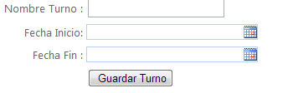Para crear un Turno Histórico, sólo se registra:

* Nombre del turno
* Fecha de inicio y fin del turno

En nombre del turno se tiene que ingresar el nombre con el que se trabajó el año correspondiente, para que sea más fácil su búsqueda. Para finalizar le dan click en “Guardar”, y el turno queda registrado exitosamente.

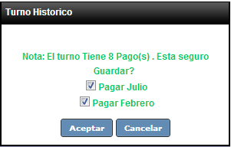Se debe tener cuidado con el inicio y fin de cada turno porque de esto dependen las mensualidades que figurarán al momento de hacer los pagos. Se debe verificar cuantas mensualidades deben salir (número de cuotas a pagar). Al momento de guardar se muestra el mensaje de la imagen. En él se especifica el número de pensiones a cobrar y cuales serán los meses de inicio y fin de cada turno.

1. Registrar Matricula Histórica

Ruta de acceso: Menú Histórico → Submenú Matrícula Histórica

En esta opción, se debe registrar el nombre del alumno por primera y única vez. Se tienen que poner los nombres completos (apellidos, nombres) y luego se debe dar click al icono de “guardar” http://silchorrillos.mastabeats.com/Imagenes/Grabar1.gif. De esta manera el alumno quedará registrado en el sistema y listo para ser matriculado.

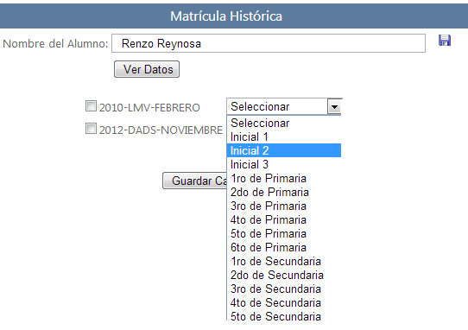Para matricular al alumno se debe hacer click en “Ver datos”, y seleccionar en que turno(s) estaba matriculado. Para eso primero se debe de crear bien el turno. Es así que se puede matricular a un alumno en forma simultánea en varios turnos. Para esto, se debe seleccionar todos los turnos a los cuales el alumno ha pertenecido y elegir el grado correspondiente.

Para finalizar deberá guardar los cambios. Luego de guardar la(s) matricula(s) de un alumno se puede registrar otras más, las faltantes. Para esto deberá ingresar el nombre del alumno, ya está registrado sólo debe buscarlo, y repetir el proceso descrito anteriormente.

1. Realizar Pago Histórico

Ruta de acceso: Menú Histórico → Submenú Realizar Pagos

Para que realicen esta opción, primero se deben de realizar los pasos anteriores de manera obligatoria.

1. Se debe colocar el nombre del alumno que ya fue matriculado anteriormente, y le dan click en el botón de autocompletar.

Luego tienen que escoger el turno en el que fue matriculado.



1. A continuación les aparece un cuadro el que tienen que llenarlo con los datos de los alumnos. Tienen que indicar cuanto se pagó por la matrícula, mensualidad, en qué fecha, y cuál fue el número de boleta.

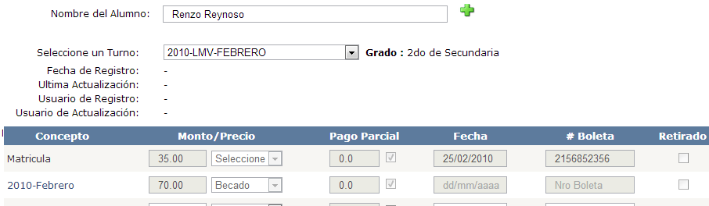También tienen la opción para colocar si el pago fue parcial (por partes), si el alumno fue becado, o si el alumno fue retirado en el mes que se indique.

Ejemplos:

* Caso 1: Registrar pago Parcial; Si se realizo un pago parcial en el primer combo se registra cual es la cantidad de pensión que pagaba, y luego se hace click en el botón de pago parcial y se coloca cual fue la cantidad pagada, seguido de la fecha y el número de boleta. Nota: Si se hizo un pago parcial pero luego se completó el pago, se deberá registrar como un pago normal.
* Caso 2: Becado, si el alumno es becado, al lado de cada mes hay una lista, se da click y se selecciona “becado”, automáticamente todos los campos pasaran a estar bloqueados y no se podrá registrar nada en el mes seleccionado.

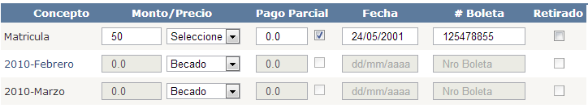

* Caso 3: Retirado, si el alumno se retiro del turno matriculado, se da click en el botón de retirado y al igual que el caso anterior, las ventanas pasaran a estar inhabilitadas. Se deberá registrar sus pagos hasta el momento que fue retirado. Es por eso que el retiro se hace por mes y no de forma general.

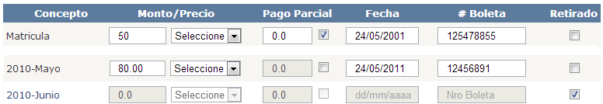

1. Reporte Histórico

Ruta de acceso: Menú Histórico → Submenú Listado de Alumnos por Turno

Para ver la lista de los alumnos matriculados en un turno histórico se deberá ingresar a esta ventana. Luego bastará con seleccionar el turno y se mostrarán los alumnos agrupados por grados y listados alfabéticamente.